Avaliação dos impactes ambientais de munições militares

Environmental impacts assessment of military ammunition

Carlos Ferreira, José Ribeiro
LAETA-ADAI; Departamento de Engenharia Mecânica, Faculdade de Ciências e Tecnologia da Universidade de Coimbra
(carlos.ferreira@dem.uc.pt; jose.baranda@dem.uc.pt)

As atividades militares têm associados diferentes tipos de impacte no ambiente e na saúde humana, portanto é importante a avaliação dos impactes ambientais de todo o ciclo de vida das munições militares. A metodologia de Avaliação de Ciclo de Vida (ACV) permite que esses impactes ambientais, e o que está a contribuir para eles, sejam avaliados quantitativamente tendo em conta o ciclo de vida total (produção, uso, eliminação), além de permitir que se compare diferentes alternativas ou tecnologias para determinar qual a melhor opção em termos ambientais. Este artigo sumariza os principais resultados e conclusões depreendidas de diferentes estudos de ACV para munições militares. Esses estudos avaliaram os impactes ambientais e toxicológicos do ciclo de vida total das munições militares, isto é, foram quantificados quais os impactes associados à produção, uso e eliminação de munições militares. Estes estudos também demonstram a capacidade da metodologia de ACV para ser utilizada como ferramenta de ajuda à decisão.

Military activities pose different types of impacts on environment and human health, so it is important to assess the environmental impacts of the whole life cycle of military ammunition. The Life-Cycle Assessment methodology (LCA) allows that those impacts, and what its contributing to them, to be quantitatively assessed considering all the life-cycle phases (production, use, and disposal). Furthermore, LCA studies allow to compare different alternatives or technologies in order to determine what is the appropriate option in an environmental perspective. This paper summarises the main results and conclusions drawn from different LCA studies for military ammunition. Those studies assessed the environmental and toxicological impacts associated with the whole life cycle of ammunition, so the impacts from the production, use, and disposal of ammunition were quantified. These studies also demonstrated the feasibly of the LCA methodology to be used as a tool to help decision makers.

1 Introdução
Os impactes ambientais associados a munições têm sido desconsiderados pela população em geral ou mesmo pelas Forças Armadas devido ao seu uso em guerras ou outros cenários de conflito. No entanto, essa perceção pode mudar completamente se considerarmos que somente uma pequena percentagem das munições são usadas em teatros de guerra. De facto, a maioria das munições são utilizadas em treino ou são desmilitarizadas quando atingem o seu final de vida. Estas atividades contribuem para a contaminação dos solos, água, e ar através de emissões de metais e materiais energéticos, que, consequentemente, originam impactes nos ecossistemas e na saúde humana [1-4]. Além destas atividades, a produção das munições também apresenta certos problemas ambientais devido às emissões industriais, e consumo de materiais e energia [5]. De facto, as emissões de gases de efeito de estufa resultantes unicamente do consumo de combustível pelos vários ramos das forças armadas americanas apresentam um impacte superior para as alterações climáticas do que as emissões de carbono totais de certos países, tais como Portugal, Suécia e Noruega [6, 7]. Portanto, é importante a avaliação dos impactes ambientais associadas às atividades militares, sendo que esta deve ser realizada tendo em conta todo o seu ciclo de vida.
A metodologia de Avaliação de Ciclo de Vida (ACV) permite a quantificação dos impactes ambientais associados a todo o ciclo de vida das munições, isto é, desde a sua concepção e produção até ao seu final de vida. Ao longo dos últimos oito anos esta ferramenta tem sido aplicada às munições, sendo que este artigo pretende apresentar quais as principais conclusões que foram retiradas desses estudos para cada fase do ciclo de vida das munições (produção, uso e eliminação) e, ao mesmo tempo, demonstrar as capacidades da metodologia de ACV para a melhoria ambiental das munições.

2 Avaliação de Ciclo de Vida
A metodologia de Avaliação de Ciclo de Vida segue o princípio de ciclo de vida, em que todos as fases do ciclo de vida são tratadas em cadeias de subsistemas que trocam entre si inputs e outputs, para quantificar os impactes ambientais de um produto ou sistema [8]. As fases de ciclo de vida são consideradas desde a extração de matérias-primas, passando pela produção, uso e diferentes formas de eliminação (e.g. reciclagem, aterro, etc.), sendo denominado como uma análise cradle-to-grave.
Os princípios e requerimentos para a ACV são definidos pelas normas ISO 14040 [8] e ISO 14044 [9]. Nestas normas são apresentadas as quatro fases interrelacionadas da metodologia de ACV: definição de objetivo e âmbito; inventário de ciclo de vida; avaliação de impacte de ciclo de vida; e interpretação.
A primeira fase inclui a definição do objetivo do estudo e o seu propósito, incluindo a definição das fronteiras dos sistemas (que fases do ciclo de vida de um produto são incluídas no estudo) e a unidade funcional. A seleção da unidade funcional é extremamente importante, sendo esta a referência que permite relacionar os fluxos de entrada e saída de um sistema. A unidade funcional descreve quantitativamente a função realizada pelo produto de forma neutra para garantir a qualidade e duração da função.
Na segunda fase da ACV (inventário de ciclo de vida) é feita a compilação de todos os fluxos de entrada e saída no sistema, ou seja, é realizada uma recolha de dados sobre os materiais, consumos de energia, emissões e resíduos que entrem e saiam das fronteiras de sistema.
Na avaliação de impacte de ciclo de vida são calculados os impactes ambientais associados aos dados recolhidos na fase anterior. Estes impactes podem ser calculados com o auxílio de diferentes, e por vezes complementares, métodos de avaliação de impacte. Alguns exemplos desses métodos são: os métodos CML e ReCiPe que determinam os impactes para diferentes categorias ambientais (e.g. aquecimento global, acidificação, depleção de recursos abióticos, eutrofização, etc.), o método USEtox que determina os impactes para categorias toxicológicas (e.g. saúde humana e ecossistemas), e o método CED que calcula a energia primária consumida.
Finalmente, na fase da interpretação os resultados são sumarizados e discutidos para formar conclusões, recomendações e decisões de acordo com o que foi definido na fase da definição do objetivo e âmbito.

3. Impactes ambientais associados ao ciclo de vida das munições
Este capítulo apresenta os principais resultados e conclusões para os estudos realizados de ACV para munições. Foram realizados dois estudos sobre a produção e uso de munições. Um estudo determinou os impactes de uma munição genérica de 155 mm [10]. Os dados da sua produção são referentes a contactos com especialistas que forneceram os principais componentes de uma munição de 155 mm, enquanto os dados das emissões associadas ao disparo (combustão dos propergóis) e à detonação foram obtidos pela literatura [11, 12]. O outro estudo teve como objetivo a comparação de quatro balas de 9 mm, para determinar quais seriam as melhorias ambientais com a substituição de chumbo do projétil e do iniciador por um projétil feito de compósito nylon-cobre e um iniciador sem chumbo [13]. Neste caso, os dados da produção das balas foram obtidos diretamente pelo produtor das munições e os dados referentes ao uso das balas foram obtidos experimentalmente [14]. Para ambos os estudos, a unidade funcional foi definida para uma munição (isto significa que os impactes ambientais calculados são referentes a uma munição).
Outros dois estudos centram-se na desmilitarização de munições. Num primeiro estudo foi calculado os impactes da desmilitarização de munições pela sua incineração em forno estático com o controlo das emissões diretas, sendo que os dados foram recolhidos na empresa idD [15]. O outro estudo foi realizado para determinar quais os potenciais benefícios da reciclagem do material energético de munições militares para o seu uso na produção de explosivos civis (emulsões explosivas) [16]. Para determinar estes benefícios foi necessário o cálculo dos impactes ambientais associados à produção da emulsão explosiva [17]. A unidade funcional foi definida como 1 kg TNT equivalente (TNTeq) em ambos os estudos da desmilitarização (portanto, os impactes ambientais são referentes à eliminação de 1 kg TNTeq. de material energético).

3.1 Impactes ambientais na produção
Os estudos realizados permitiram concluir que a produção das munições domina os impactes ambientais tendo em conta o impacte de ciclo de vida total das categorias ambientais (e.g. Aquecimento Global, Depleção Abiótica, Acidificação, Eutrofização), como observado na Figura 1 e Figura 2. No caso da munição genérica (155 mm), a maioria dos impactes ambientais estão associados à produção dos materiais e componentes usados na munição, sendo esses a composição B e o aço utilizado no projétil (cerca de 40 % do impacte total) e a pólvora de base tripla usada (aproximadamente 45 % do impacte total) – Figura 1.

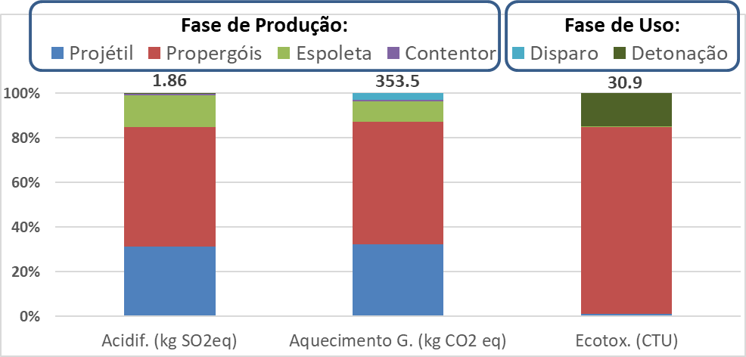
Figura 1 – Impactes totais associados às fases de produção e uso de uma munição de 155 mm para as categorias de impacte Acidificação, Aquecimento Global e Ecotoxicidade (adaptado de [10]).

No caso das quatro balas de 9 mm, os impactes das categorias ambientais estão associados ao consumo de energia na produção das balas e à produção dos componentes utilizados nas balas, principalmente os componentes do projétil (Figura 2). Também é observado que o latão usado no cartuxo apresenta impactes significativos para a categoria de impacte Eutrofização. É importante referir que a produção dos diferentes projeteis e iniciadores não apresentam diferenças significativas para os impactes das categorias ambientais.

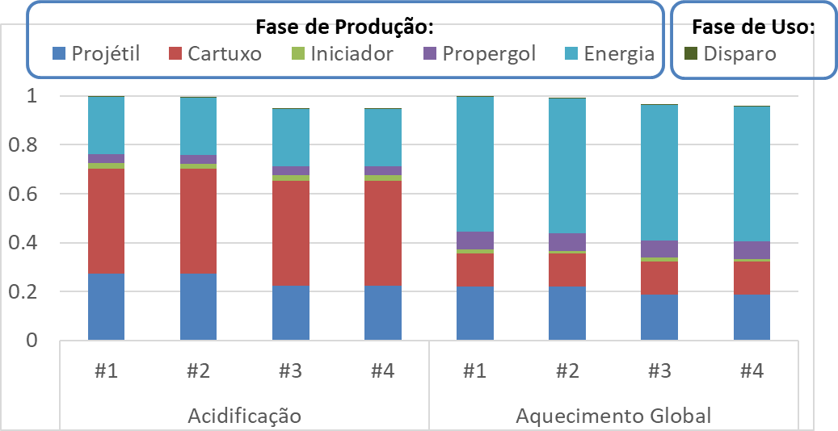
Figura 2 – Impactes totais associados às fases de produção e uso de quatro munições de 9 mm (#1 – projétil e iniciador de chumbo; #2 – projétil de chumbo e iniciador sem chumbo; #3 – projétil de compósito e iniciador com chumbo; #4 projétil de compósito e iniciador sem chumbo) para as categorias de impacte Acidificação e Aquecimento Global - (adaptado de [13]).

De referir que o estudo realizado para a produção da emulsão explosiva também demonstrou que os impactes das categorias ambientais são dominados pela produção dos principais componentes, principalmente os impactes associados à produção e transporte do nitrato de amónio que contribui aproximadamente com 70 % a 80 % para o impacte total [17].

4. Impactes ambientais no uso
Os impactes ambientais do uso das munições militares associados às emissões do disparo ou detonação contribuem principalmente para o impacte das categorias toxicológicas (toxicidade humana com efeitos cancerígenos e não cancerígenos, e ecotoxicidade). A Figura 3 demonstra os impactes toxicológicos para a munição de 155 mm, sendo que as emissões associadas à detonação contribuem para os impactes na saúde humana (80 % para efeitos cancerígenos e 95 % para efeitos não cancerígenos). Este resultado está associado às emissões de metais, nomeadamente emissões de cádmio, zinco, antimónio e cobre. As emissões associadas à combustão dos propergóis não apresentam um impacte significativo na saúde humana, devido à menor emissão de metais. Este estudo permitiu que fosse encontrado uma exceção em relação à contribuição das fases de ciclo de vida para o impacte total, pois os impactes da ecotoxicidade são dominados pela produção dos propergóis, em vez das emissões da detonação como seria expectável. Este resultado deve-se ao uso de pesticidas no cultivo de algodão que é a matéria-prima na produção da nitrocelulose (composto usado na pólvora de base tripla). Estas emissões de pesticidas dominam os impactes na categoria de Ecotoxicidade. A determinação deste resultado demonstra a importância da utilização da metodologia de ACV para determinar os impactes ambientais das munições militares, pois através da sua abordagem holística permite incluir os impactes embutidos nos produtos ou sistemas que podem influenciar o impacte total de ciclo de vida.

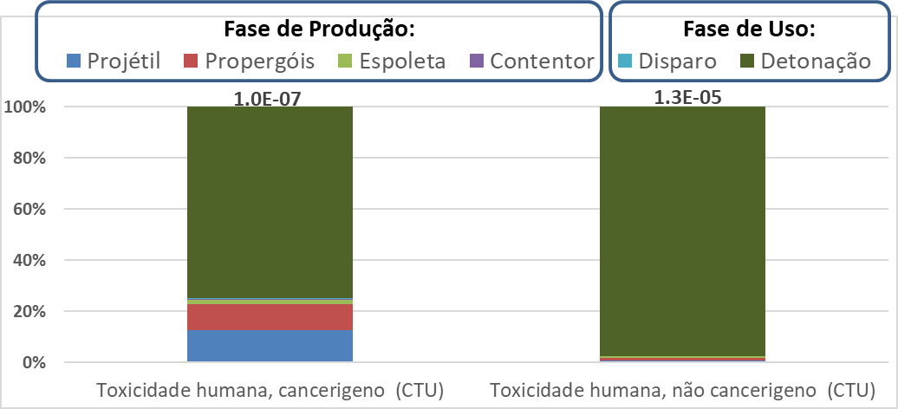
Figura 3 – Impactes totais associados às fases de produção e uso de uma munição de 155 mm para as categorias de Toxicidade Humana com efeitos cancerígenos e não cancerígenos (adaptado de [10]).

A comparação das quatro balas de 9 mm também demonstra que os impactes do uso têm uma maior contribuição para os impactes das categorias de toxicidade (Figura 4).

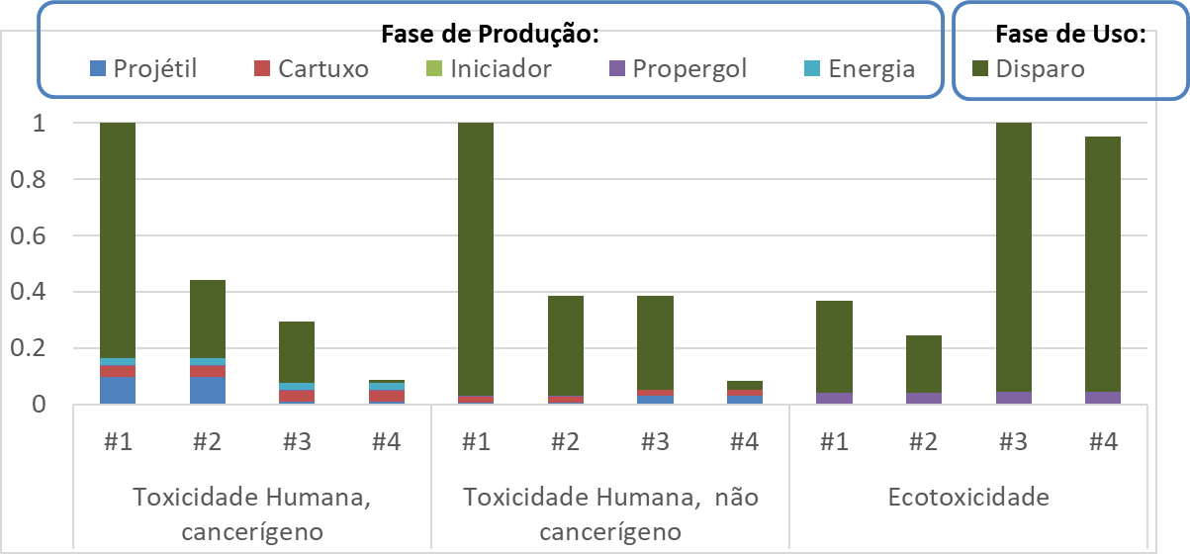
Figura 4 – Impactes totais associados às fases de produção e uso de quatro munições de 9 mm (#1 – projétil e iniciador de chumbo; #2 – projétil de chumbo e iniciador sem chumbo; #3 – projétil de compósito e iniciador com chumbo; #4 projétil de compósito e iniciador sem chumbo) para as categorias de Toxicidade Humana (com efeitos cancerígenos e não cancerígenos) e Ecotoxicidade - (adaptado de [13]).

Estes impactes toxicológicos, tal como na munição genérica, estão associados às emissões de metais. Para as categorias de toxicidade humana, os benefícios da substituição de chumbo são evidentes. Somente o uso de um iniciador sem chumbo diminui os impactes na saúde humana em aproximadamente 60 %. A bala sem chumbo no projétil e iniciador apresenta uma contribuição da fase de uso diminuta para o impacte total, sendo que a sua produção, neste caso, apresenta uma maior contribuição para o impacte total das categorias de toxicidade humana. Mais uma vez, a utilização de ACV permitiu observar um resultado imprevisto: as munições de compósito apresentam maiores impactes para a categoria de ecotoxicidade que as munições de projétil com chumbo. As balas de compósito nylon-cobre apresentam maiores emissíveis de cobre o que contribui significativamente para os impactes nos ecossistemas. Portanto, este estudo permitiu concluir que seria necessário a utilização de um projétil com outro tipo de compósito para diminuir os impactes nos ecossistemas em relação às munições com chumbo.

5. Impactes ambientais no final de vida
As munições que atingem o seu final de vida ou se tornam obsoletas necessitam de ser destruídas num meio controlado, e com o menor impacte possível no ambiente. Com o objetivo de se conhecer quais os impactes ambientais associados à desmilitarização de munições militares, foram realizados dois estudos com diferentes tecnologias para eliminar as munições no seu final de vida: incineração em forno estático com controle das emissões; e reciclagem de material energético através da sua inclusão na produção de emulsão explosivas.
O primeiro estudo centrou-se na avaliação dos impactes ambientais associados à eliminação de munições militares através da sua incineração em forno estático, uma vez que este é o processo utilizado em Portugal. A Figura 5 mostra os impactes ambientais da incineração de munições em forno estático para as categorias Aquecimento global, Acidificação e Toxicidade humana. Foi permitido concluir que a maioria dos impactes ambientais está associado ao consumo de energia (eletricidade e propano), que é utilizado na operação do forno estático e também na operação dos vários equipamentos utilizados para a limpeza dos gases provenientes da incineração (scrubbers, câmara de pós-combustão, etc.), representado mais de 80 % para os impactes totais. Os consumos de energia são igualmente importantes para as categorias de toxicidade, uma vez que as emissões diretas da incineração são controladas. Este estudo demonstra que os impactes associados ao consumo energético é o preço a pagar para ter um impacte menor associado às emissões da incineração do material energético. As emissões diretas têm somente um impacte significativo para a categoria Aquecimento global (46 %), principalmente devido às emissões da queima do propano.

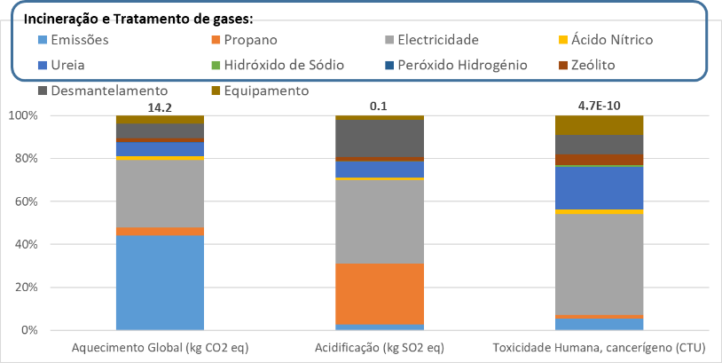
Figura 5 – Impactes associados à desmilitarização de 1 kg TNTeq. de material energético por incineração em forno estático para as categorias de Toxicidade Humana (com efeitos cancerígenos), Aquecimento Global e Acidificação - (adaptado de [15]).

Devido ao impacte ambiental associado à utilização de energia para a operação de incineração e tratamento dos gases de incineração, foi realizado um estudo para perceber quais seriam as vantagens da reciclagem do material energético para outros propósitos em vez da sua incineração [16]. Ao realizar a reciclagem do material energético, evita-se a sua incineração e consequentemente os impactes ambientais inerentes a este processo. Como o material energético irá substituir parcialmente parte da matriz da emulsão explosiva (e.g. nitrato de amónio, emulsificante, etc.), os impactes associados à produção e transporte destes componentes também serão evitados. Este estudo de ACV permitiu quantificar estes potenciais benefícios da reciclagem do material energético, evidenciando que a maior parte dos impactes ambientais e toxicológicos são diminuídos, em relação à desmilitarização por incineração em forno estático, em grande parte (aproximadamente 80 %) devido a evitar-se a incineração do material energético, mas também devido à substituição da matriz.

6. Conclusão
A aplicação da metodologia de Avaliação de Ciclo de Vida a munições militares ajudou a demonstrar que a avaliação quantitativa dos seus impactes ambientais é de extrema importância. Estes estudos demonstraram que, por vezes, aplicações de melhoria ambiental podem ter consequências inesperadas ao não ter uma abordagem de ciclo de vida. Além que estes estudos permitiram determinar quais os principais contribuidores para os impactes ambientais e, desta forma, recomendar tecnologias ou mudanças nos sistemas que possam diminuir ou mesmo mitigar esses impactes.
As conclusões retiradas destes estudos podem ser utilizadas por decisores, sejam eles oficiais que utilizam e compram munições, produtores de munições e mesmo gestores de campos de tiro, para reconhecer quais os impactes ambientais e toxicológicos associados ao ciclo de vida total das munições e, assim, agir de forma a evitar futuros problemas ambientais.

Referências
1. Via SM, Zinnert JC (2016) Impacts of explosive compounds on vegetation: A need for community scale investigations, Environmental Pollution 208: 495 – 505.
2. Helander B, Axelsson J, Borg H, Holm K, Bignert A (2009) Ingestion of lead from ammunition
and lead concentrations in white-tailed sea eagles (Haliaeetus albicilla) in Sweden, Science of
the Total Environ. 407: 5555 – 5563.
3. Green RE, Pain DJ (2012) Potential health risks to adults and children in the UK from exposure to dietary lead in gamebirds shot with lead ammunition, Food Chem. Toxicol. 50: 4180–4190.
4.Francis RA (2011) The Impacts of Modern Warfare on Freshwater Ecosystems, Environmental
Management 48: 985–999.
5. Pichtel J (2012) Distribution and Fate of Military Explosives and Propellants in Soil: A Review, Applied and Environmental Soil Science 2012: 1 – 33.
6. Crawford NC (2019), Pentagon Fuel Use, Climate Change, and the Costs of War, Boston University, 12 Junho.
7. Miguel Dantas, A “segurança perfeita” dos EUA está a conduzir-nos para um “precipício” ambiental, alerta investigadora. Disponível em https://www.publico.pt/2019/06/21/p3/noticia/a-seguranca-perfeita-dos-eua-esta-a-conduzir-nos-para-um-precipicio-a-nivel-ambiental-alerta-investigadora-1876747. Consultado a 21 de junho de 2019.
8. ISO (2006) ISO 14040: Environmental management – life cycle assessment - principles and framework, International Organization for Standardization, Geneve.
9. ISO (2006) ISO 14044: Environmental management - life cycle assessment - requirements and guidelines, International Standards Organization, Geneva.
10. Ferreira C, Ribeiro J, Almada S, Freire F (2017) Environmental Assessment of Ammunition:
the Importance of a Life-Cycle Approach, Propellants, Explosives and Pyrotechnics,
42(1): 44 – 53.
11. Onasch TB, Wood EC, Timko MT, Owens KC, Beardsley HM, Kolb CE, Fortner EC,
Knighton WB (2008) In Situ Characterization of Point-of-Discharge Fine Particulate
Emissions, ESTCP Project WP-0420, Final Report, July.
12. U.S. Army Environmental Command (2009), Emission factors developed based on phase IX
testing conducted at Dugway proving ground, Report on revisions to 5th edition AP-42
Chapter 15 – ordnance detonation, July, Utah, USA.
13. Ferreira C, Ribeiro J, Almada S, Rotariu T, Freire F (2016) Reducing impacts from
ammunitions: A comparative life-cycle assessment of four types of 9 mm ammunitions,
Science of the Total Environment 34-40: 566 – 567.
14. Rotariu T, Petre R, Zecheru T, Suceska M, Petrea N, Sorin Eşanu S (2015) Comparative
study of 9 × 19 mm ammunition combustion products and residues, Propellants,
Explosives, Pyrotechnics 40: 931 – 937.

15. Ferreira C, Ribeiro J, Mendes R, Freire F (2013) Life-Cycle Assessment of Ammunition
Demilitarization in a Static Kiln, Propellants Explos. Pyrotech. 38: 296 – 302.
16. Ferreira C, Ribeiro J, Roland C, Freire F, (2019) A Circular Economy Approach to Military Munitions: Valorization of Energetic Material from Ammunition Disposal through Incorporation in Civil Explosives. Sustainability 11, 255.
17. Ferreira C, Freire F, Ribeiro J, (2015) Life-cycle assessment of a civil explosive, Journal of
Cleaner Production, 89: 159 – 164.

